Exercícios com LIKE, operações com string

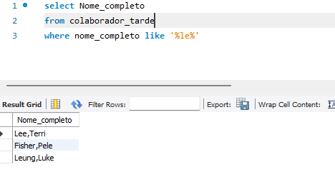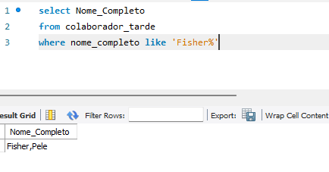

Traga o nome completo, salário e data de admissão que seja do mês de agosto

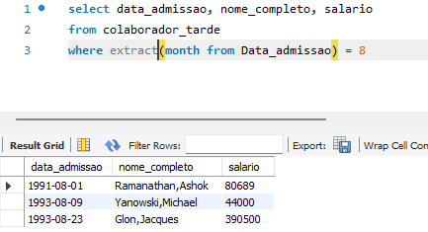

Traga o nome salario data de admissão do ano de 1991 e em ordem pelo nome completo  
  
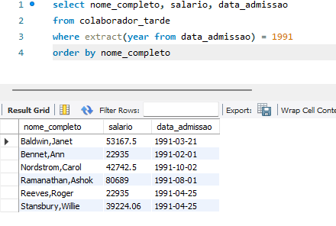

Imprima o salário de forma ascendente

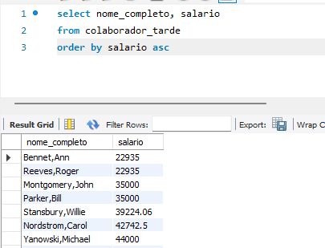

Imprima o salário de forma decrescente  
  
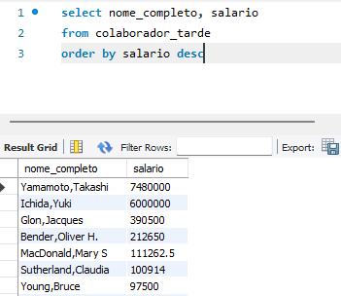

Imprima os 10 maiores salários

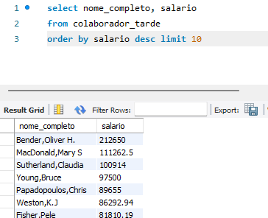

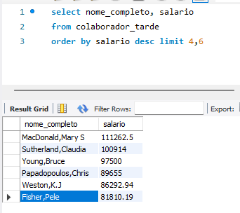Traga os salários do 5 até o 10, pule as 4 primeiras tuplas

Select avg  
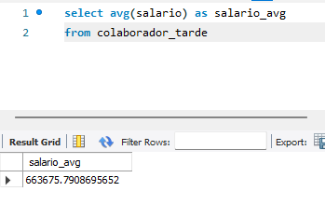

Mínimo valor salario(menor)  
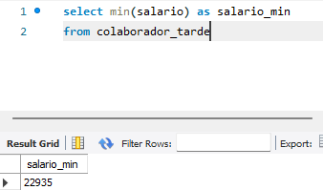

Máximo salário(maior)



Soma total

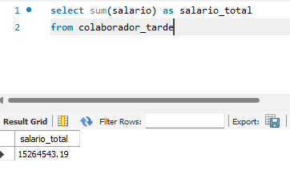

Contagem  
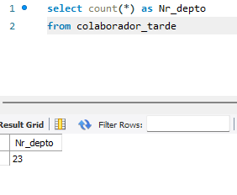

Aplicando a função agregada a um grupo de conjunto de tuplas

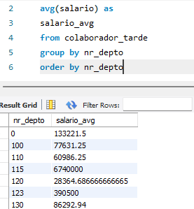

Traga os salários que sejam maiores que a média do seu departamento

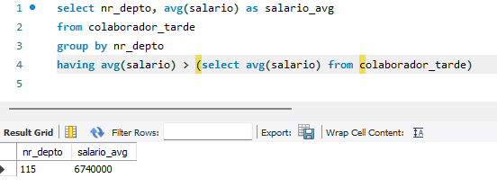

Comando union teoria dos conjuntos

